**切片内部下单操作规范**

为确保切片订单的准确性，减少非必要错误，提高订单信息传递的效率，特制定本操作规范。

1. 流程



1. 职责划分

|  |  |  |
| --- | --- | --- |
|  | 功能点 | 系统角色 |
| 销售订单 | 新建销售订单 | 销售员 |
| 查看销售订单 | 销售员、销售主管 |
| 变更销售订单 | 销售主管 |
| 取消销售订单 | 销售主管 |
| 订单执行 | 运营跟单 |

1. 操作流程与规范

新建订单操作流程：

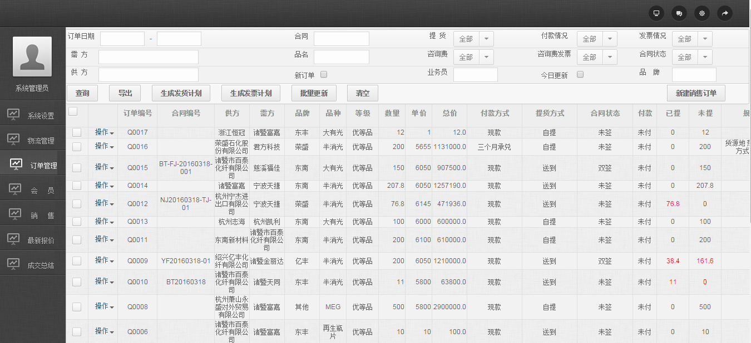

1. 订单管理页面点击“新建销售订单”按钮，进入输入界面。

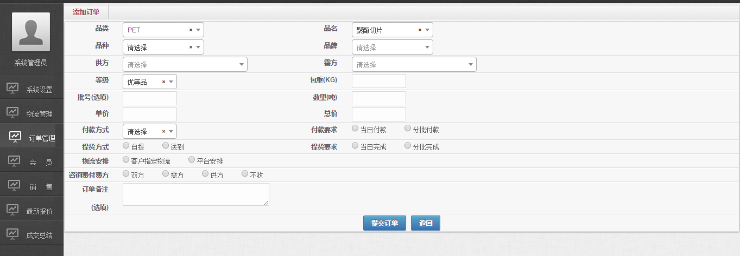

1. 品类默认为PET，品名默认为聚酯切片，等级默认优等品；除了批号以及订单备注为选填，其他都为必填项。
2. 付款要求选择分批付款时，会显示并要求用户输入分批付款说明，如：需方付款一部分使用现金支付，一部分使用承兑支付，则在分批付款说明框内进行说明：各付款方式的付款金额，以及承兑政策。
3. 提货方式要求选择分批完成时，会显示并要求用户输入分批提货说明，如：多少车/天，几号之前完成。
4. 所有内容填写完成后，点击提交订单，完成创建。

变更订单操作流程（仅限销售主管）：

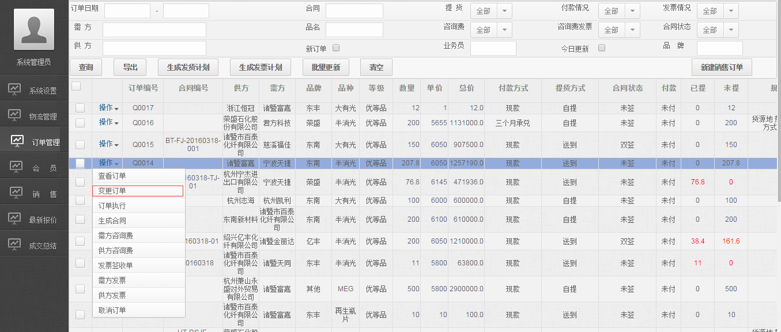

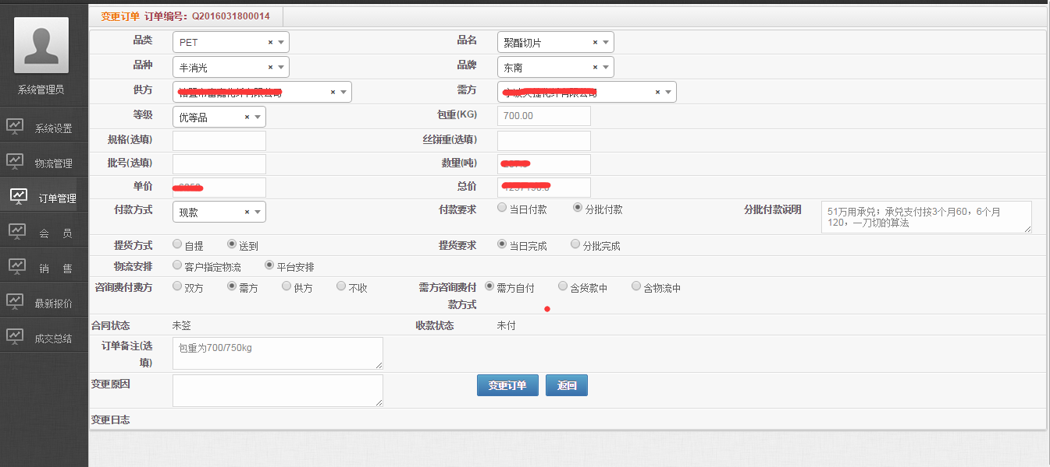

1.订单管理页面选择订单，点击“操作”按钮。

2.系统自动检查合同状态为双签，弹出提示框“合同已双签，不能变更订单”，合同状态不是双签才可以进入变更订单页面。

3.点击变更订单系统记录变更日志，以方便运营直观知晓修改内容，同时邮件通知运营供需方跟单邮件组。

操作规范：

1.需方断料，需要加急订单，需要在订单备注填写“订单加急”

2.其他有特殊情况，可在订单备注框进行备注说明。

3.提交订单后，销售员及时关注订单进度，可通过订单管理查看，订单的合同编号、合同状态、付款状态、提货状态，减少QQ群的沟通成本。

4.销售员通过订单系统自助下单后，取消销售员通过QQ群传递订单的流程。